Проверочный тест после окончания II полугодия
1 вариант
1. Выберите вариант, в котором указаны только столицы автономных округов России:
а) Тура, Салехард, Анадырь; в) Оренбург, Волгоград, Майкоп;
б) Петрозаводск, Уфа, Элиста; г) Нарьян-Мар, Казань, Биробиджан.
2. Укажите территории России, вошедшие в ее состав после 1940 г.:
а) Краснодарский край; в) Калининградская область;
б) Амурская область; г) Кольский полуостров.
3. Какой субъекты федерации, входят в состав Центрального района?
а) Владимирская область; в) Ленинградская область;
б) Вологодская область; г) Псковская область;
4. Укажите ресурсы Центрального района:
а) бокситы, нефть; в) агроклиматические, водные;
б) апатиты, лес; г) фосфориты, бурый уголь.
5. Выберите республику, которая входит в Волго-Вятский район:
а) Адыгея; б) Мордовия; в) Калмыкия; г) Татарстан.
6. Выберите города «Золотого кольца» России:
а) Новгород, Псков, Ростов; в) Москва, Нижний Новгород, Рязань;
б) Смоленск, Курск, Брянск; г) Ярославль, Суздаль, Владимир.
7. Выберите неверный вариант:
а) шали - Павловский Посад; в) керамика - Гжель, Ликино-Дулево;
б) вышивка – Палех; г) деревянная игрушка - Сергиев Посад.
8. Выберите центры текстильной промышленности:
а) Рязань, Тула, Калуга; б) Ярославль, Нижний Новгород, Воронеж;
в) Курск, Брянск, Липецк; г) Иваново, Ногинск, Орехово-Зуево.
9. Выберите неверный вариант:
а) ГЭС - Кислогубская; б) ТЭС - Киришская; в) АЭС - Ленинградская.
10. Выберите отрасли специализации сельского хозяйства северной части Волго-Вятского района:
а) свиноводство, птицеводство, овощеводство;
б) зерновое хозяйство, свекловодство, садоводство;
в) льноводство, картофелеводство, молочное скотоводство;
г) овцеводство, птицеводство, мясное скотоводство.
11. Укажите полезное ископаемое Северо-Западного района:
а) фосфориты; б) железные руды; в) газ; г) нефть.
12. Выберите вариант, где указаны народы, проживающие на Европейском Севере:
а) русские, ханты, татары; в) ханты, манси, якуты;
б) коми, буряты, коряки; г) карелы, саамы, ненцы.
13. Выберите вариант, неверно характеризующий природно-ресурсный потенциал Европейского Севера:
а) Балтийский щит → гидроэнергетические ресурсы;
б) осадочный чехол платформы → золото;
в) географическое положение → зона тайги;
г) выход к морю → рыбные ресурсы.
14. Укажите АЭС, действующую на Европейском Севере:
а) Кандалакшская; б) Кислогубская; в) Паужетская; г) Кольская.
15. Укажите субъекты федерации, которые не входят в состав Северо-Кавказского экономического района:
а) Красноярский край; в) Республика Ингушетия;
б) Республика Дагестан; г) Краснодарский край.
16. Выберите вариант, где перечислены курортные города Черноморского побережья Кавказа:
а) Таганрог, Ейск, Темрюк; в) Анапа, Геленджик, Сочи;
б) Азов, Туапсе, Махачкала; г) Кисловодск, Краснодар, Ставрополь.
17. Укажите природные ресурсы Северо-Кавказского района:
а) нефть, рекреационные и агроклиматические ресурсы;
б) руды черных металлов, фосфориты, торф;
в) каменный уголь, калийные соли, лесные ресурсы;
г) драгоценные камни, почвенные и гидроэнергетические ресурсы.
18. Укажите субъекты федерации, которые не входят в состав Уральского района:
а) Курганская область; в) Удмуртская Республика;
б) Челябинская область; г) Республика Хакасия.
19. Выберите не верный вариант:
а) автомобилестроение - Ижевск, Миасс;
б) текстильная промышленность - Челябинск;
в) тяжелое машиностроение - Екатеринбург.
20. Выберите народы России, которые не имеют своих национально - территориальных образований:
а) адыгейцы; б) чеченцы; в) ингуши; г) кумыки.
21. Выберите народы, имеющие автономию на территории Восточно-Сибирского района:
а) русские; б) эвенки; в) ханты; ж) карелы.
22. Определите экономический район по описанию.
Район имеет выгодное географическое положение. Природные ресурсы района - это нефть, газ, агроклиматические и рыбные ресурсы. Район специализируется на разнообразном машиностроении, химической промышленности и продукции АПК.
а) Северо-Кавказский; в) Северо-Западный;
б) Центрально-Черноземный; г) Поволжский.
23. Укажите отрасли специализации Западно-Сибирского экономического района:
а) нефтяная, газовая, угольная и металлургическая промышленность;
б) целлюлозно-бумажная и рыбная промышленность, пищевая;
в) электроэнергетика, судостроение, текстильная промышленность;
г) автомобилестроение, химическая и лесная промышленность.
24. Выберите неверный вариант;
а) нефть и газ - Уренгой, Медвежье; в) медно-никелевые руды - Чита;
б) уголь - Черемхово, Нерюнгри; г) железные руды - Коршуновское.
25. Выберите неверный вариант:
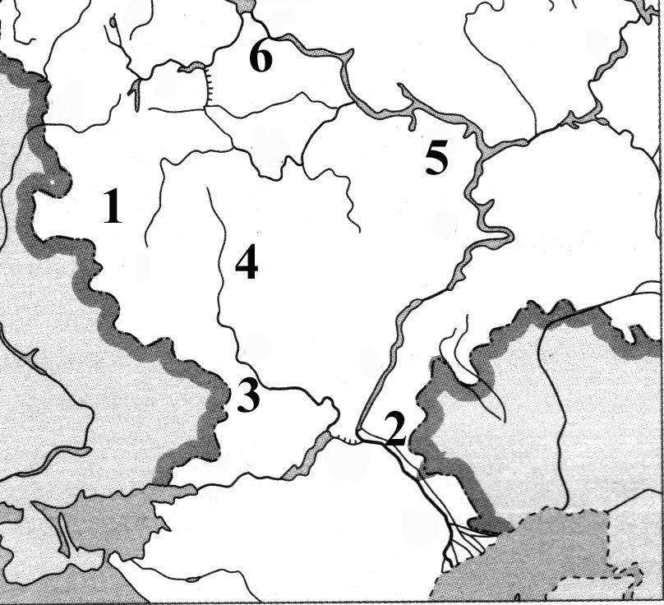
а) Норильск – тракторостроение;
б) Владивосток - судостроение и судоремонт;
в) Новокузнецк - металлургический комбинат полного цикла;
г) Кемерово - добыча угля
26. Какой город имеет координаты
62 с.ш. 129 в.д.:
а) Новороссийск; в) Якутск;
б) Красноярск; г) Владивосток. Рис. 22
27. На рисунке 22 Курская магнитная аномалия обозначена цифрой:
а) 1; б) 2; в) 5; г) 6;

Ответ
1.а. 2.в. 3.а. 4.г. 5.б. 6.г. 7.б. 8.г. 9.а. 10.в. 11.а. 12.г. 13.б. 14.г. 15.а. 16.в. 17.а. 18.г. 19.б. 20.г. 21.б. 22.г. 23.а. 24.в. 25.а. 26.в. 27.а.

